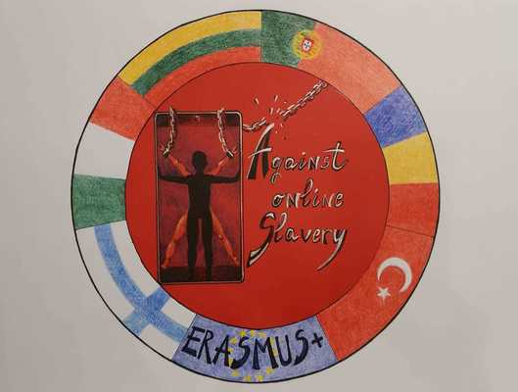
Tuntisuunnitelma | AGAINST ONLINE SLAVERY (2019-1-FI01-KA229-060725)

Maa ja koulu | Italia I.I.S.S. Jacopo del Duca-Bianca Amato Cefalù
Opettaja(t) | Giovanna Liberto and Gianni Catanese
Oppiaine | Yhteiskuntaoppi ja tietotekniikka
Aihe | Tuevallinen netin käyttö
Age group: | 15-16 | Lesson Duration: | 60 min

Oppitunnin tavoitteet:
Varmistaa kyky toimia vuorovaikutuksessa ryhmässä, kommunikoida ja jakaa tietoa suunnittelemalla ja luomalla sarjakuva tai tarina verkkokiusaamisen tilanteesta tai sen avulla jakaa tietoa luokkatovereille ensimmäisillä luokilla.
Lisätä teitoa teknisten laitteiden (matkapuhelimet, tabletit, tietokoneet) käytöstä.

Sisältöjen tiivistelmä:
Oppitunti 1.

- Aloita tekemällä Internet-hakuja verkkokiusaamisesta.
- Kerää tietoa ja kuvia.
- Luo ryhmiä.
- Näytä oppilaille sarjakuvan tekemisen vaiheet
- Seuraa oppilaita, kun he kehittävät sarjakuvaansa.

Jokainen ryhmä:
- kuvailee verkkokiusaamisen tilannetta (ensimmäinen vaihe);
- esittää hahmot (uhri ja verkkokiusaamistilanne (toinen vaihe);
- miettiä ratkaisu esitettyyn tilanteeseen (kolmas vaihe).

Oppitunti 2.
Kukin ryhmä:
1) Esittele lopputuotteet ensimmäisten luokkien oppilaille (kukin 10 minuuttia).
2) Keskustele ja järjestää keskustelua opettajan avulla.
3) Suoritta arviointia Kahoot-tietokilpailulla

Materiaalit:
Oppikirja, tietokone, puhelin

Lähteet:
Työskentely eri verkkoresurssien kanssa, tarinan valmistelu, kuuntelu, keskustelu, konsultointi, Kahoot-visa

Oppimistulosten arviointi:
Opettajat arvioivat oppilaiden tulosten laatua, organisointityötä, tekstissä käytettyä kieltä, oppilaiden sitoutumista, osallistumista, sääntöjen ja määräaikojen noudattamista.

